Тест рисования часов (CDT)
Данный тест применяется как вспомогательный для определения нарушений памяти. Для проведения теста необходим чистый̆ лист нелинованной̆ бумаги и карандаш.
Пациенту говорят: "Пожалуйста, нарисуйте круглые часы с цифрами на циферблате. Стрелки показывают время, без пятнадцати два."
Пациент самостоятельно, без подсказок, по памяти должен нарисовать циферблат в виде круга, правильно расположить все цифры и стрелки, указывающие время. Обычно этот тест не вызывает затруднений. Но при наличии когнитивных нарушений, проблем с памятью, больной̆ допускает неточности и ошибки.
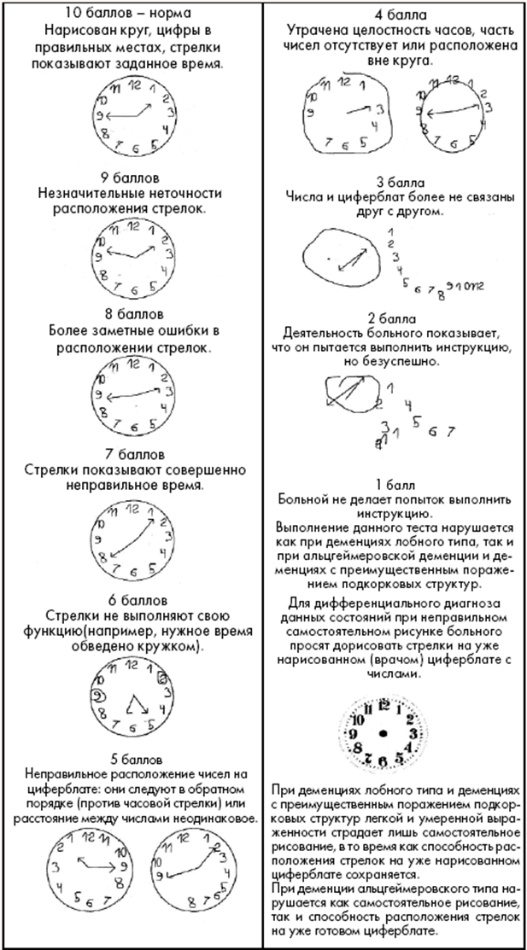
Результат теста оценивается по 10 - балльной шкале:
- 10 баллов - норма, нарисован круг, цифры в правильных местах, стрелки показывают заданное время;
- 9 баллов - незначительные неточности расположения стрелок;
- 8 баллов - ошибки в расположении стрелок более заметны (одна из стрелок отклоняется больше, чем на час);
- 7 баллов - обе стрелки показывают неправильное время;
- 6 баллов - стрелки не показывают время (время обведено кружком);
- 5 баллов - неправильное расположение чисел на циферблате (цифры следуют в обратном порядке, то есть против часовой стрелки, либо расстояние между ними неодинаковое);
- 4 балла - утрачена целостность часов, часть чисел отсутствует или расположена вне круга;
- 3 балла - циферблат и числа более не связаны друг с другом;
- 2 балла - пациент предпринимает попытки выполнить задание, но безуспешно;
- 1 балл - пациент не делает попытки выполнить инструкцию врача.

Если результат менее 9 баллов, следует говорить о наличии выраженных нарушений памяти.
Для того, чтобы отличить разные виды деменции, провести дифференциальный̆ диагноз, пациенту могут упростить задачу. Просят дорисовать стрелки на уже нарисованном циферблате с числами.
Если пациент правильно рисует стрелки, то предполагают наличие деменции лобного типа или с преимущественным поражением подкорковых структур. При болезни Альцгеймера нарушается как самостоятельное рисование часов, так и расположение стрелок на готовом циферблате.

